第壹章 家中的好幫手
一、前言
現代科技日新月異使得生活中家庭的電器用品越來越多元化，也方便了人類的生活，但是在善用科技之外也應該注意到電器正確的使用方法，以避免人為電氣災害的發生。而且小學生在生活中接觸到的電器製品也增加許多，故在此選用家庭電器作為人為防災教育的主題，希望能藉此讓學生能知道家庭中的電器種類與功能，並且了解正確的使用方法。
二、學習路徑
在此教學計劃中所列舉的能力指標是「國民中小學人為防災課程綱要」中編寫的人為防災能力指標，此能力目標的編寫分成災害的警覺心、防災概念與知識、防災態度與價值觀、防災行動技能四個部分。故教學計劃中的單元目標也分成這四個部分編寫，以求教學計劃的完整性。
除了教師講述使用家庭電器用品應注意事項之外，還讓學生分組活動使用資源回收的物品發揮巧思設計自己的小幫手。在設計過程認識家中常見的電器用品，並且在小組示範使用自己小幫手的過程中，了解電器用品的正確使用方法。可以配合翰林出版社國小二年級生活課本第三單元「我的家」，的教學時間實施。
三、內容
如下頁所示。
教學活動設計
學習領域：自然與生活科技 |  |  |  |  |  |  | 設計者：陳枋諴
單元名稱：家中的好幫手
適用對象：國小二年級
教學時間：120分鐘
教學人數：35人
十大基本能力 |  |  | 了解自我與發展潛能  欣賞表現與創新  表達、溝通與分享  尊重、關懷與團隊合作  規劃、組織並實踐  主動探索與研究  獨立思考與解決問題
自然與生活科技領域能力指標 |  |  | 1.過程技能  1-1-1-1運用五官觀察物體的特徵  1-1-4-1察覺事出有因，且能感覺到它有因果關係  1-1-5-1學習應用適合的語彙，來表達所觀察到的事物  5.科學態度  5-1-1-1喜歡探討，感受發現的樂趣  5-1-1-2喜歡將自己的構想，動手實做出來，以成品來表現  6.思考智能  6-1-1-2培養將自己的構想實做出來，以成品表現的習慣  6-1-2-2學習安排工作步驟  6-1-2-3學習如何分配工作，如何與人合作完成一件事  7.科學運用  7-1-0-1學習安排工作，有條理的做事
教學目標 | 單元目標 |  |  |  | 對應防災能力指標
教學目標 | - 災害的警覺心  - 警覺家庭中可能發生的電氣災害。 |  |  |  | 1-1-3 能指出活動場所中可能發生災害的地點。  1-1-4 能隨時隨地察覺環境的變化，以保持對災害的警覺心。
教學目標 | - 防災概念與知識  - 了解電器的種類。  - 了解電氣災害發生的原因與傷害。 |  |  |  | 2-1-2 在平日即能說出生活周遭災害的種類。  2-1-3 能在新環境中，分辨環境的安全性。
教學目標 | - 防災態度與價值觀  - 培養預防電氣災害的正確態度。 |  |  |  | 3-1-1 能在日常生活中養成災害預防的積極態度  3-1-3 能敘述存在於環境中災害發生的原因與傷害。
教學目標 | - 防災行動技能  - 主動發現電氣災害並改善危險情況  - 確實的描述災害。  - 鎮定的求救與應變。 |  |  |  | 4-1-1 能在災害發生後以清楚的言語和文字，適切地描述災害的過程。  4-1-2 能在災害發生前，規劃自己的生活空間，使之成為安全的環境。  4-1-3 能具有災害應變並處理危險和緊急狀況的能力。
防災能力指標 |  | 教學活動 |  | 教師教學與說明 |  | 學生活動 |  | 時間 | 教具 | 指導與評量
2-1-2 |  | 一、引起動機 |  | 1.「猜謎遊戲」  引導兒童思考家中有哪些生活上的好幫手。  2.教師將電器用品的謎語事先寫成長紙條，張貼在黑板上。  3.請兒童逐題進行猜謎。 |  | 從猜謎遊戲中加深對「好幫手的印象」 |  | 10分鐘 | 謎語紙條  （教學補充資資料） | 學生熟悉電器用品的名稱，引發學習興趣。
2-1-2 |  | 二、討論「家庭生活的好幫手」 |  | 透過討論引導兒童思考什麼是家庭生活中的好幫手。  提問：  1.小朋友，你在家中是不是家人的好幫手？做些家事？  2.小朋友，家裡打掃、煮飯、做功課、洗澡的好幫手有哪些？  3.你的好幫手是哪些呢？ |  | 兒童回答老師提問的問題。  兒童：掃地、倒垃圾、排碗筷……  兒童：吸塵器、掃把、拖把……  兒童：削鉛筆機、檯燈、鉛筆…… |  | 10分鐘 |  | 1.了解家電器用品的功能。  2.踴躍回答老師的提問。  3.填寫活動單（一）：好幫手連連看。
3-1-1  3-1-3 |  | 三、如何使用好幫手 |  | 1.講述正確的用電方法，如插頭、延長線的使用。  2.講述使用家庭電器用品應注意事項。（教學補充資料） |  | 專心聽講
3-1-1  3-1-3 |  | 三、如何使用好幫手 |  | 3.可以利用小家電或插頭實際示範。  4.說明不當使用可能發生的災害。 |  | 專心聽講 |  | 10分鐘
1-1-3 |  | 四、創作自己的好幫手 |  | 讓兒童利用廢棄物、資源回收品等，結合巧思與創意，進行拼湊、組裝、粘合成家中好幫手的立體造型。 |  | 活動前收集小紙盒、寶特瓶、吸管等資源回收品 |  | 課前準備 |  | 利用兒童於小組討論時發表的意見作為評量。
3-1-1 |  |  |  | 1. 分組進行家中好幫手的創意造形設計 |  | 1.小組討論設計的內容（吸塵器、電磁爐…）  2.設計、組合、美化「好幫手」 |  | 50分鐘 |  | 1.參與小組討論。  2.動手小組合作完成作品。
3-1-3  4-1-1 |  |  |  | 2. 好幫手說明及使用，各組派兒童上台說明設計的好幫手，並示範好幫手的正確使用方法。 |  | 1.小組討論好幫手的設計與正確使用方法。  2.指派一位小朋友上台解說與示範 |  | 20分鐘 |  | 1.說出好幫手的設計過程。  2.表現出好幫手正確的使用方法
4-1-2  4-1-3 |  | 五、師生統整 |  | 教師提問：（重點再次強調）  A.這個好幫手應該怎麼使用，使用時又該注意哪些事項呢？它會給我們的生活帶來什麼方便呢？  B.好幫手使用方法對不對，可能對生活造成什麼影響？會帶來什麼傷害？  C.如果電氣故障發生災害時該怎麼辦呢？ |  | 與教師共同討論提問，並選出最佳設計獎與最佳示範獎 |  | 10分鐘 |  | 1.選出好幫手的正確使用方法  2.說出不當使用好幫手會帶來的傷害  3.災害發生時能用清楚的語言求救
壹、好幫手猜謎活動
小朋友下面有四個「家中的好幫手」的謎語，你們猜猜看答案是什麼？
，記，
，。
，，；，。
，；
，。
，，
，。
答案：收音機、縫紉機、熨斗、電腦。
\s\up10(\o(\s\up4(\d\fo0()ˊ)\s\up10(\o(\s\up4(\d\fo0()ˊ)\s\up10(\o(\s\up4(\d\ba8()ˋ)
\s\up10(\o(\s\up4(\d\fo0()ˊ)\s\up10(\o(\s\up4(\d\fo0()ˊ)\s\up10(\o(\s\up4(\d\ba8()ˋ)
\s\up10(\o(\s\up4(\d\fo0()ˊ)\s\up10(\o(\s\up4(\d\fo0()ˊ)\s\up10(ㄙㄢ)ㄙㄢ\s\up10(ㄙㄢ))\s\up10(ㄙㄢ)
\s\up10(\o(\s\up4(\d\fo0()ˊ)\s\up10(\o(\s\up4(\d\fo0()ˊ)\s\up10(\o(\s\up4(\d\ba8()ˋ)
貳、家中的好幫手
1.小朋友，你在家中是不是家人的好幫手？有幫忙做哪些事呢？
打掃 | 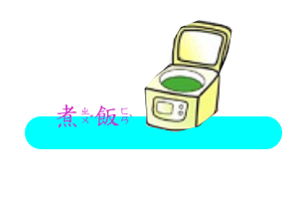
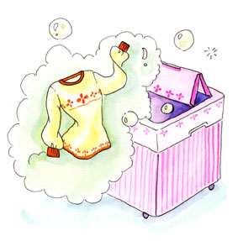  洗衣服  資源回收 | 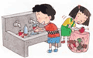
2.小朋友，家裡打掃、煮飯、做功課、洗澡的好幫手有哪些呢？那你自己的好幫手又是什麼呢？
請寫下你的好幫手：
看看這些不同的家庭好幫手，這些好幫手可以幫忙做什麼事呢？請你們劃線把他們連在一起。

 |  | 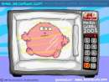 | 烤箱
功課的好幫手 ● |  | 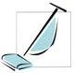 | 吸塵器
 |  | 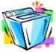 | 洗衣機
 |  | 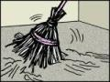 | 掃把
煮飯的好幫手 ● |  | 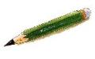 | 鉛筆
 |  | 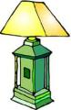 | 檯燈
打掃的好幫手 ● |  | 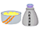 | 清潔劑
 |  | 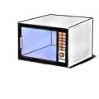 | 微波爐
參、如何使用好幫手
1.使用插頭的安全
如果插座已經壞掉的時候，就不能再插入任何的插頭，否則身體會感應電喔！ | 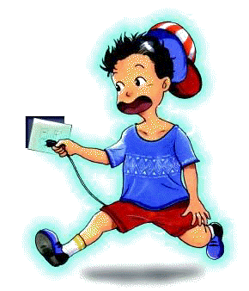

當電器在不使用的時後應該將插頭拔掉。 | 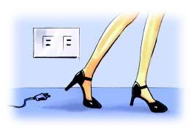

雙手潮濕時，千萬不可去拔插頭；拔除插頭時不可以只拉電線，應要握住插頭的部份再拔除。 | 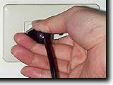
雙手潮濕時，千萬不可去拔插頭；拔除插頭時不可以只拉電線，應要握住插頭的部份再拔除。 | 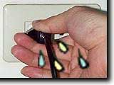

2.使用家電的一般安全指引
1.熱水瓶、電熱器等電器用品應該放在小朋友碰不到的地方，避免燙傷。 | 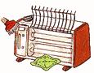
2.電風扇必需將插頭拔出並等到完全停止之後，才可以搬動；使用的時候不可以把手或是其他的東西放進電扇網內，以免發生危險。 | 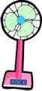
3.電器用品的電線或延長線應該固定在牆角或是安全的地方，要注意不可壓在家具或重物的下方。 | 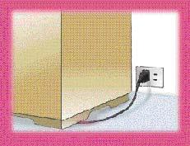
4.千萬不可以在浴室洗澡時使用吹風機，否則容易觸電產生危險。 | 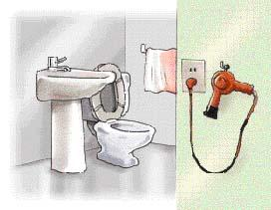
5.不要在同一插座上使用太多電器用品。 | 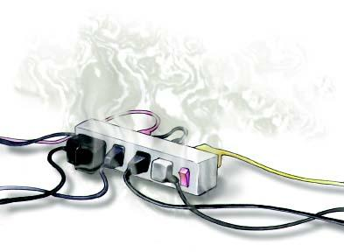
（圖片來源：內政部消防署）
肆、小幫手創意設計
收集資源回收物品，例如：寶特瓶、紙箱、鮮奶盒…等，作為小幫手創意設計材料。

分組進行家中好幫手的創意造形設計，討論設計的內容（例如：吸塵器、烤箱、電風扇…）。

設計、組合、美化「好幫手」

小組討論好幫手的設計
與正確使用方法

各組派組員上台說明設計的好幫手，
並示範好幫手的正確使用方法。

居家電器安全檢查單
小朋友請你檢查一下家中電器的使用安全，並把檢查結果表格內，若是有做到的項目就打○，沒有就打╳。
檢查項目 | 圖例 | 檢查結果
檢查項目 | 圖例 | ○ | ╳
使用新電器時有沒有做到？  1.詳細閱讀電器用品的說明書。  2.請爸媽先教我如何使用。 | 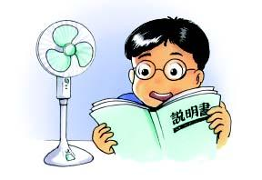
有沒有在同一個插座同時使用多個用電器具？ | 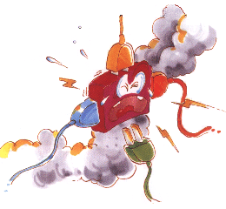
有沒有忘記正在使用發熱電器用品的情況發生？ | 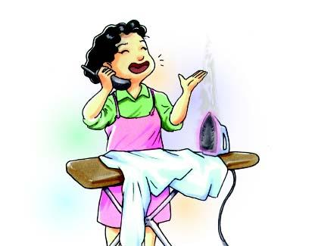
電器故障時有沒有這樣做？
1.告知廠商由專業人士修理。
2.主動告訴爸媽。
（圖片來源：台北市教育入口網）
四、學習資源
（一）延伸閱讀：
◎使用家電的一般安全指引
- 使用配備安全插頭的電器(不經插座供電的電器除外)。
- 電器若非經插座供電，應由專業電業工程人員安裝。
- 遵守說明書所載的操作程式及安全措施。
- 使用前必須先檢查電器(包括插頭和電線)有否損壞。
- 若對電器的安全及操作有疑問，切勿使用,應交由合資格人員檢查。
- 注意電器用品的電壓是220V（伏特）或110V（伏特）避免電器損害。
- 接上電源後才開動電器，以免插頭處出現火花,造成危險。
- 確保電器四周有足夠空間讓空氣流通，以免電器過熱。
- 避免讓小孩接觸開動中的電器。
- 避免讓電器的電線接觸高溫物體(例如:瓦斯爐)。
- 不要在操作中的電器附近使用易燃化學品。
- 不要讓水滲入電器內部，以免發生危險。
- 避免在浴室內使用可移動的電器(例如:吹風機、電暖爐等),除非該電器的設計是電器用品本身附有供電裝置，如電動刮鬍刀或電動牙刷。
- 身體沾了水，應避免觸碰任何電器、插座。
- 無論因何原因停電，都應該將所有電器關掉，避免在電力供應恢復時所用電器同時啟動。
- 無人在家時，應先將電器關掉。
◎家電的保養
- 根據說明書的指示，定期清潔電器。
- 清潔電器時，應先拔出插頭。
- 聘請專業人員定期檢查及維修電器。
◎家電供電裝置的保養
- 所有供電裝置都必須作定期保養，確保其安全。
- 若認為供電裝置有可能引致危險，例如經常跳電,須立即安排專業人員修理。
- 未經電力公司同意前，用戶更不應因用電量增加而自行安排加裝或改裝供電裝置。
- 所有供電裝置工程，如加裝、改裝、檢查、測試及維修,都必須由專業人員處理。

（二）網站資料
1.內政部消防署兒童防災資訊網，http://www.nfa.gov.tw/kids/kids-web/。
2.台北市政府消防局網頁，防災宣導多媒體互動式教學 ，http://www.tfd.gov.tw/law/ch1/index.htm。
3. 台北市教育入口網，http://www.tp.edu.tw/。

